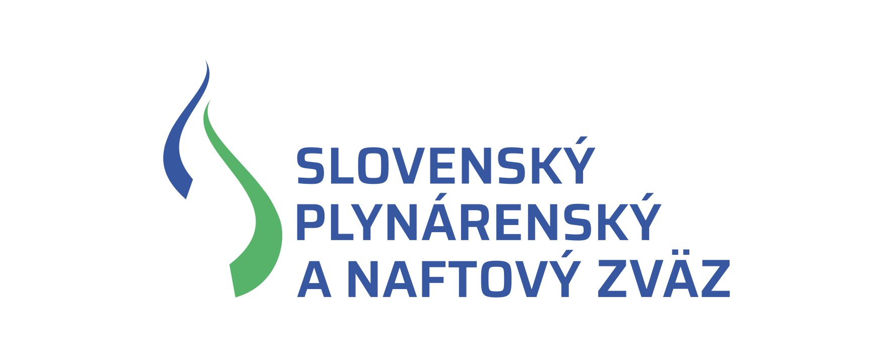

Slovenský plynárenský a naftový zväz
Ing. Rastislav Ňukovič
Prezident
Mlynské Nivy 44/a
821 09 Bratislava

Vec: Žiadosť o prijatie za kolektívneho člena SPNZ

Spoločnosť
Adresa
Bankové spojenie
IČO, DIČ
Telef. číslo
Faxové číslo
E-mail
Internet

Podpis

V ........................................., dňa ......................

Prílohy:
- Vyplnený Dotazník kolektívneho člena
- Kópia výpisu z obchodného registra
- Čestné prehlásenie o dosiahnutom obrate v predchádzajúcom roku

